Отчет по практической работе № 9

Тема: Разработать программный модуль для вывода данных в MS Word Выполнил: студент гр. ИСП.21.1А Селянский Дмитрий

Вариант № 19. Предметная область: Добыча полезных ископаемых

Ход работы:

1. Добавил ссылку на Microsoft.Office.Interop.Word

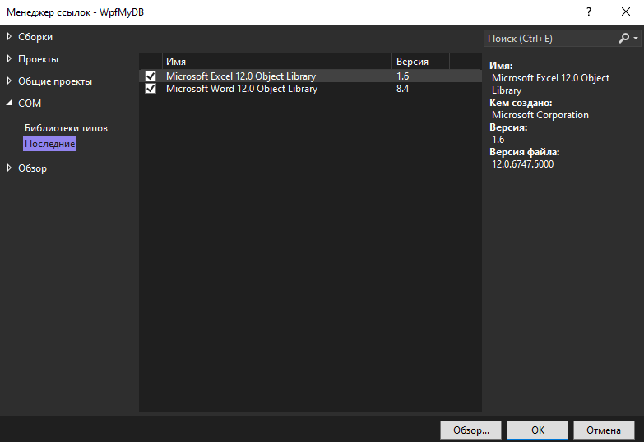

1. Добавил кнопку «Импорт в Word» в PageIskop.xaml:

<Button Name="BtnWord"

Margin="5"

Content="Импорт в Word"

Click="BtnWord_Click"/>

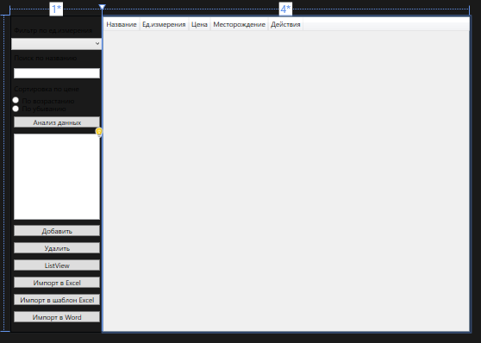\

1. Подключил Word в PageIskop.xaml.cs:

using Word = Microsoft.Office.Interop.Word;

1. Добавил определение к кнопке «BtnWord» в PageIskop.xaml.cs:

private void BtnWord_Click(object sender, RoutedEventArgs e)

{

var app = new Word.Application();

Word.Document document = app.Documents.Add();

var listDishes = lesuserEntities.

GetContext().Iskop.ToList();

Word.Paragraph planParagraph = document.Paragraphs.Add();

Word.Range planRange = planParagraph.Range;

Word.Paragraph tableParagraph = document.Paragraphs.Add();

Word.Range tableRange = tableParagraph.Range;

Word.Table planTable = document.Tables.Add(tableRange, listDishes.Count() + 1, 4);

planTable.Borders.InsideLineStyle = planTable.Borders.OutsideLineStyle

= Word.WdLineStyle.wdLineStyleSingle;

planTable.Range.Cells.VerticalAlignment = Word.WdCellVerticalAlignment.wdCellAlignVerticalCenter;

Word.Range cellRange;

cellRange = planTable.Cell(1, 1).Range;

cellRange.Text = "Название";

cellRange = planTable.Cell(1, 2).Range;

cellRange.Text = "Ед.измерения";

cellRange = planTable.Cell(1, 3).Range;

cellRange.Text = "Цена";

cellRange = planTable.Cell(1, 4).Range;

cellRange.Text = "Месторождение";

planTable.Rows[1].Range.Bold = 1;

planTable.Rows[1].Range.ParagraphFormat.Alignment = Word.WdParagraphAlignment.wdAlignParagraphCenter;

for (int i = 0; i < listDishes.Count(); i++)

{

var currentDishes = listDishes[i];

cellRange = planTable.Cell(i + 2, 1).Range;

cellRange.Text = currentDishes.Name;

cellRange = planTable.Cell(i + 2, 2).Range;

cellRange.Text = currentDishes.Sale1.Unit;

cellRange = planTable.Cell(i + 2, 3).Range;

cellRange.Text = currentDishes.Sale.ToString();

cellRange = planTable.Cell(i + 2, 4).Range;

cellRange.Text = currentDishes.Mine.Mine_name;

app.Visible = true;

document.SaveAs($"" +

$"{Directory.GetCurrentDirectory()}" +

$"Тест.docx");

}

}

1. В папке Debug создал файл Тест.docx

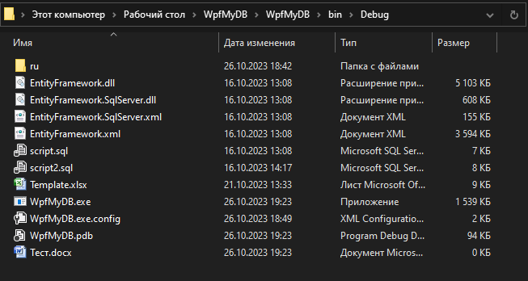

Результат:

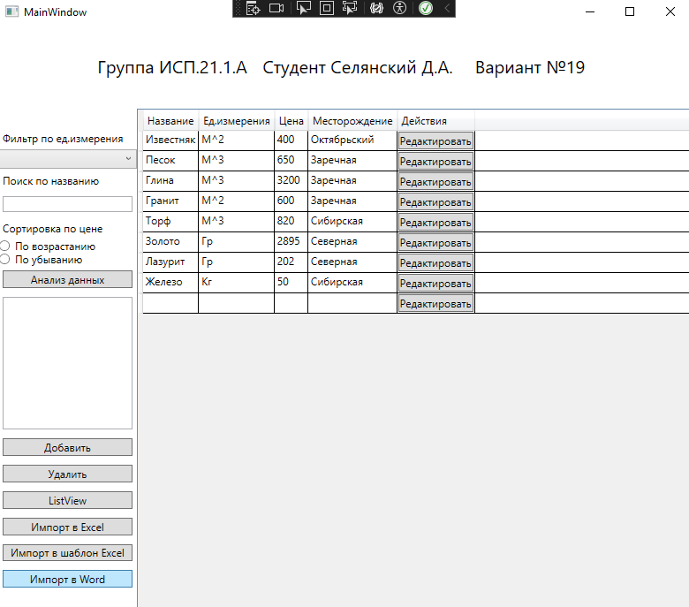

Рис.1 Нажимаем кнопку «Импорт в Word»

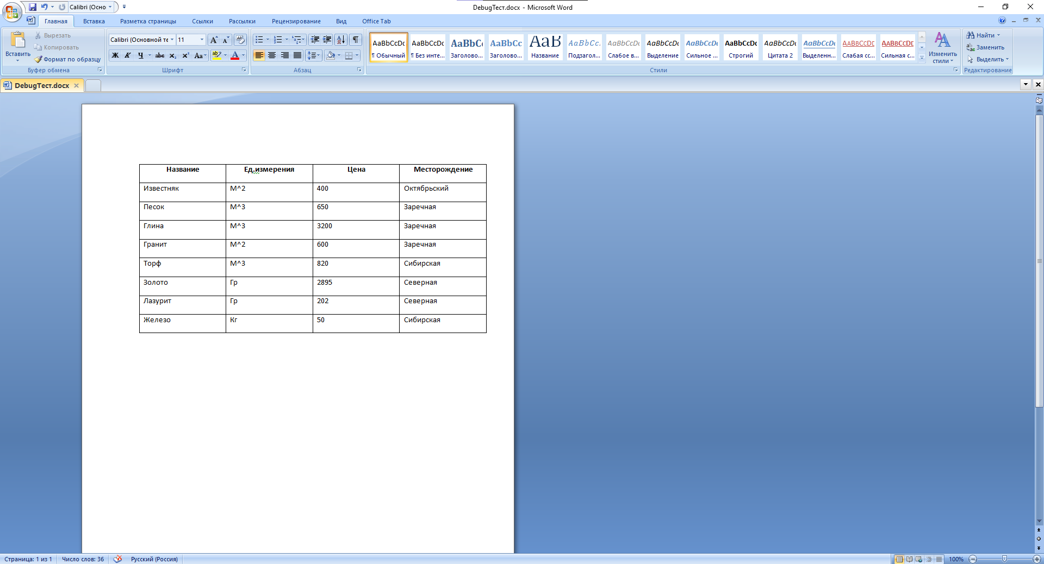

Рис.2 Открывается файл «Тест.docx» с таблицей